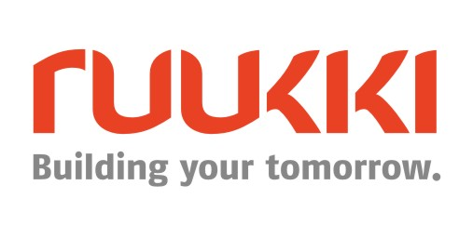
ХХ декабря 2017, Москва
Новость

Ruukki участвует в подготовке российской команды кровельщиков к соревнованиям WorldSkills Europe 2018

Ruukki Construction, крупнейший производитель решений из металла и металлоконструкций, поставила гладкий лист для практических занятий студентов колледжа, обучающихся профессии «Кровельщик», которые примут участие в отборочных соревнованиях WorldSkills Europe 2018 – престижного международного конкурса для молодых представителей рабочих профессий.

Ruukki оказывает поддержку образовательным программам, нацеленным на повышение квалификации и на поднятие престижа рабочих профессий в России. В 2017 году при сотрудничестве с Национальным кровельным союзом компания поставила гладкий горячеоцинкованный лист с полимерным покрытием для практических занятий студентов 2 курса Колледжа архитектуры, дизайна и реинжиниринга № 26 (г.Москва). Студенты обучаются по профессии «Кровельщик» – это первая в России группа в системе среднего профессионального образования, получающая эту специальность. Гладкий лист Ruukki использовался при обучении монтажу основных узлов фальцевой кровли.

В России Ruukki регулярно участвует в социально-ориентированных программах: помогает с ремонтом кровель детских садов и детских домов в регионах России, является постоянным участником проекта Национального кровельного союза «Кровельный марафон добра».

Как отметила Екатерина Райяхалме, директор по развитию ООО «Руукки Рус»: «Ruukki всегда готова оказать поддержку образовательным проектам, особенно, если они способствуют развитию и повышению профессиональных стандартов нашей отрасли. Мы очень рады, что наша продукция используется при подготовке профессиональных кровельщиков, которые будут представлять Россию на WorldSkills. От себя лично и компании хочу пожелать ребятам удачи, возможно кто-то из них в будущем станет частью команды Ruukki».

